Identificación



Versión | 1
Proyecto | Mejora de procesos CMMI
Fecha | 22/07/2017
Elaborado por | MBMR
Localización del Documento | CMMI/Areas de proceso - Nivel 2/REQM/Documentos y plantillas
Documento base | Ninguno
Autorizaciones
Nombre | Fecha Autorización
FJRC | 22/07/2017
EGC | 22/07/2017
Distribución
Nombre | Fecha Recepción
FJRC | 22/07/2017
EGC | 22/07/2017

Control de cambios

Control de Cambios
Versión | Fecha | Participante | Descripción del Cambio
1.0 |  | PVF | Creación de la plantilla.

Casos de uso

Versión: 1.0
Elaborado por: Myriam Bibiana Martínez Rivas
Fecha de revisión: 22/07/2017

Control de cambios

Id. Proyecto | 1.0
Nombre del Proyecto | Mejora de procesos CMMi
Fecha | 22/07/2017
Elaborado por | Francisco Javier Regalado Caballero
Localización del Documento | CMMI/Areas de proceso - Nivel 2/REQM/Documentos y plantillas
 | Plantilla basada en el documento SRS del CIMAT

Historial de Cambios
Versión | Fecha | Participante | Descripción del Cambio

Índice del Documento

1 CU_01 – Alta de un producto 5
2 CU_02 – Baja de un producto 9
3 CU_03 – Actualizar un producto 13
4 CU_04 – Consultar producto 17
5 CU_05 – Consultar Categoría 20
6 CU_06 – Actualizar un cliente 23
7 CU_07 – Consultar una empresa 27
8 CU_08 – Alta de una oferta 31
9 CU_09 – Consultar un turno 35
10 CU_10 – Baja de una venta 39

- CU_01 – Alta de un producto

* Datos obligatorios
Diagrama del caso de uso
*Id | CU_01
*Nombre | Alta de un producto.
*Req funcional | RC_001
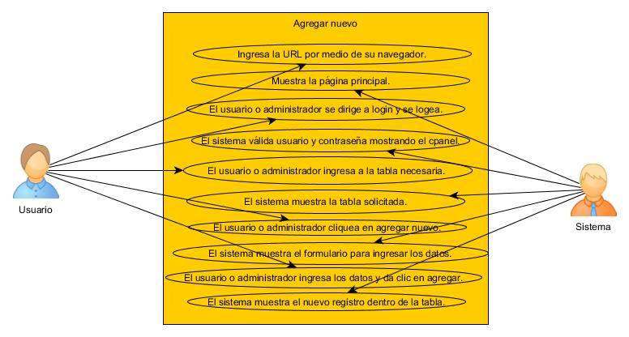

* Datos obligatorios
Descripción
*Id | CU_01
*Nombre | Alta de un producto
*Req. Funcional | RC_001
*Responsable | Myriam Bibiana Martínez Rivas
Actualizado por | Myriam Bibiana Martínez Rivas
*Fecha de creación | 22/07/2015 | Fecha de última actualización: | 22/07/2015

*Actores | - Administrador  - Sistema
*Descripción | La aplicación web permite dar de alta un nuevo producto en el sistema.
*Evento activador | Oprimir el botón añadir registro
*Precondiciones | - El administrador de la empresa deberá contar con la información necesaria para dar de alta un producto que se desee agregar en el sistema con el nombre del producto, precio, stock, estatus, oferta, categoría, proveedor y ruta para el registro.
*Poscondiciones | - El administrador tendrá que verificar que el o los productos dados de alta se hayan registrado correctamente en el sistema; por lo que el producto debe ser visualizado en la lista de productos una vez registrado y guardado en la base de datos.
*Flujo normal | Paso | Actor | Acción
*Flujo normal | 1 | Administrador | El administrador entra al sistema mediante la URL
*Flujo normal | 2 | Sistema | Muestra la pág. de inicial.
*Flujo normal | 3 | Administrador | El administrador introduce su usuario y su contraseña.
*Flujo normal | 4 | Sistema | Valida los datos registrados.
*Flujo normal | 5 | Sistema | Muestra el panel de administración.
*Flujo normal | 6 | Administrador | Ingresa a la sección de productos.
*Flujo normal | 7 | Sistema | Muestra la página de productos.
*Flujo normal | 8 | Administrador | Selecciona la opción de “Agregar producto”.
*Flujo normal | 9 | Sistema | Muestra el formulario para agregar un nuevo producto.
*Flujo normal | 10 | Administrador | Introduce los datos necesarios para agregar un nuevo producto.
*Flujo normal | 11 | Administrador | Da clic en la opción de “Guardar producto”.
*Flujo normal | 12 | Sistema | Valida los datos introducidos y guarda la información introducida en la base de datos.
*Flujo normal | 13 | Sistema | Muestra la página con los productos recién ingresados.
Flujos alternativos | Paso | Actor | Acción alternativa
Flujos alternativos | 14 | Administrador | Cerrar sesión.
 | 15 | Sistema | Cerrar sesión.
Incluye | RC_003 (requerimiento de login)
*Frecuencia de Uso
Notas y Asuntos | - Ninguno.
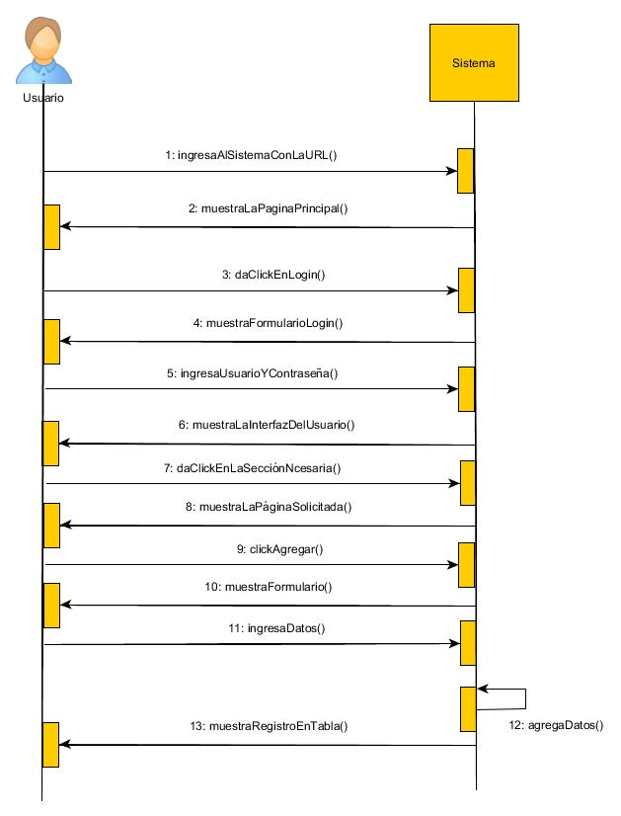

- CU_02 – Baja de un producto

* Datos obligatorios
Diagrama del caso de uso
*Id | CU_02
*Nombre | Baja de un producto
*Req funcional | RC_002
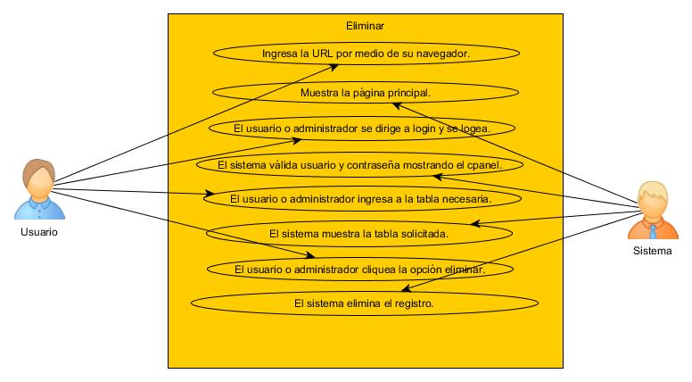

* Datos obligatorios
Descripción
*Id | CU_02
*Nombre | Baja de un producto.
*Req. Funcional | RC_002
*Responsable | Myriam Bibiana Martínez Rivas
Actualizado por | Myriam Bibiana Martínez Rivas
*Fecha de creación | 22/07/2017 | Fecha de última actualización: | 22/07/2017

*Actores | Administrador, Sistema
*Descripción | La aplicación web permite eliminar un producto registrado en el sistema.
*Evento activador | Oprimir el botón “Eliminar”
*Precondiciones | El administrador tendrá que tener a la mano la información del o los productos que se requieran dar de baja para que estos sean eliminados del sistema.
*Poscondiciones | El administrador tendrá que verificar que el o los productos dados de baja se hayan eliminado correctamente en el sistema; esto al mostrar un mensaje donde se informe que la información del producto ha sido eliminada.
*Flujo normal | Paso | Actor | Acción
*Flujo normal | 1 | Administrador | El administrador entra al sistema.
*Flujo normal | 2 | Sistema | Muestra la página inicial
*Flujo normal | 3 | Administrador | Introduce su usuario y su contraseña
*Flujo normal | 4 | Sistema | Valida los datos registrados.
*Flujo normal | 5 | Sistema | Muestra el panel de administración
*Flujo normal | 6 | Administrador | Ingresa a la sección de productos
*Flujo normal | 7 | Sistema | Muestra la página de los productos listados.
*Flujo normal | 8 | Administrador | Encuentra el producto a eliminar.
*Flujo normal | 9 | Administrador | Da clic en la opción de “Eliminar producto”.
*Flujo normal | 10 | Sistema | Muestra un mensaje de confirmación.
*Flujo normal | 11 | Administrador | Da clic en confirmar para eliminar el producto.
*Flujo normal | 12 | Sistema | Elimina el producto de la Base de Datos
*Flujo normal | 13 | Sistema | Redirige a la página de productos ya actualizados.
Flujos alternativos | Paso | Actor | Acción alternativa
Flujos alternativos | 14 | Administrador | Cerrar sesión
 | 15 | Sistema | Cerrar sesión
Incluye | RC_003 (requerimiento de login)
*Frecuencia de Uso
Notas y Asuntos | Ninguno
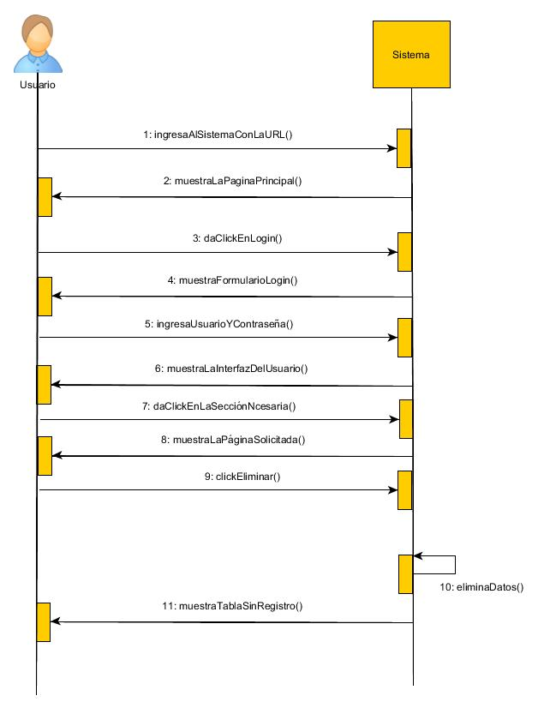

- CU_03 – Actualizar un producto

* Datos obligatorios
Diagrama del caso de uso
*Id | CU_03
*Nombre | Actualizar un producto
*Req funcional | RC_003
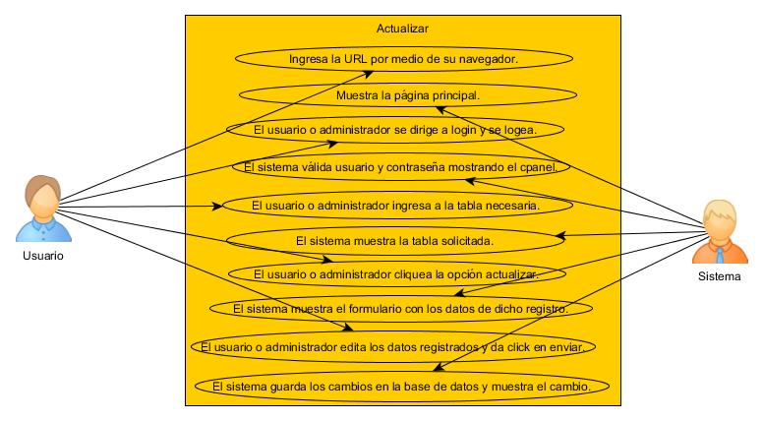

* Datos obligatorios
Descripción
*Id | CU_03
*Nombre | Actualizar un producto
*Req. Funcional | RC_003
*Responsable | Myriam Bibiana Martínez Rivas
Actualizado por | Myriam Bibiana Martínez Rivas
*Fecha de creación | 22/07/2016 | Fecha de última actualización: | 22/07/2016

*Actores | Administrador, Sistema
*Descripción | La aplicación web permite actualizar un producto registrado en el sistema.
*Evento activador | Oprimir el botón “Editar”
*Precondiciones | El administrador tendrá que tener a la mano la información del o los productos que se requieran editar para que estos puedan ser modificados en el sistema con el nombre del producto, precio, stock, estatus, oferta, categoría, proveedor y ruta los cuales pertenecen al mismo.
*Poscondiciones | El administrador tendrá que verificar que el o los productos editados se hayan modificado en el sistema; esto al poder visualizar la información del producto, actualizada en la lista de productos una vez guardada.
*Flujo normal | Paso | Actor | Acción
*Flujo normal | 1 | Administrador | Entra/accede al sistema.
*Flujo normal | 2 | Sistema | Muestra la página inicial
*Flujo normal | 3 | Administrador | Introduce su usuario y su contraseña
*Flujo normal | 4 | Sistema | Valida los datos registrados.
*Flujo normal | 5 | Sistema | Muestra el panel de administración.
*Flujo normal | 6 | Administrador | Ingresa a la sección de productos.
*Flujo normal | 7 | Sistema | Muestra la página de productos listados.
*Flujo normal | 8 | Administrador | Localiza el producto a editar.
*Flujo normal | 9 | Administrador | Da clic en la opción de “Editar producto”.
*Flujo normal | 10 | Sistema | Muestra el formulario para editar un producto con los datos correspondientes a modificar.
*Flujo normal | 11 | Administrador | Modifica los datos necesarios del producto.
 | 14 | Administrador | Da clic en la opción de “Guardar cambios”.
 | 15 | Sistema | Valida los datos modificados.
 | 16 | Sistema | Guarda los datos en la Base de Datos.
 | 17 | Sistema | Actualiza a la página de productos.
Flujos alternativos | Paso | Actor | Acción alternativa
Flujos alternativos | 18 | Administrador | Cerrar sesión.
 | 19 | Sistema | Cerrar sesión.
Incluye | RF_003 (requerimiento de login)
*Frecuencia de Uso | Casi siempre
Notas y Asuntos
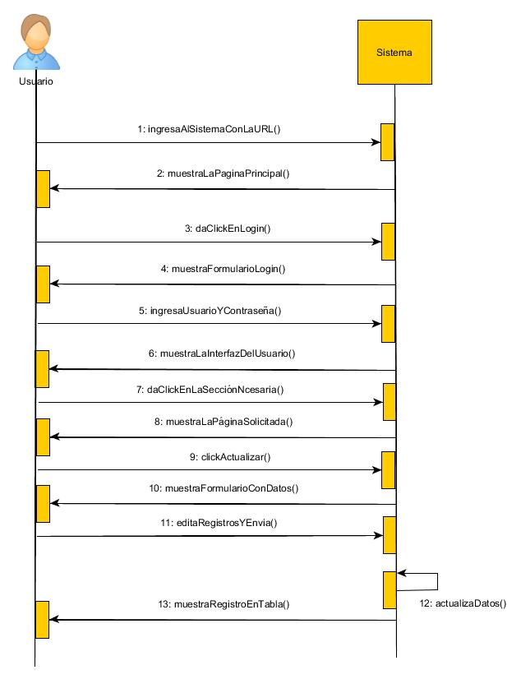

- CU_04 – Consultar producto

* Datos obligatorios
Diagrama del caso de uso
*Id | CU_04
*Nombre | Consultar producto
*Req funcional | RC_004
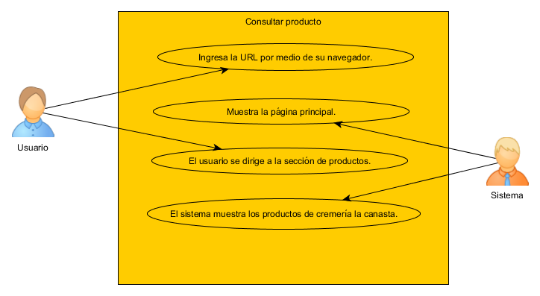

* Datos obligatorios
Descripción
*Id | CU_04
*Nombre | Consultar producto
*Req. Funcional | RC_004
*Responsable | Myriam Bibiana Martínez Rivas
Actualizado por | Myriam Bibiana Martínez Rivas
*Fecha de creación | 22/07/2016 | Fecha de última actualización: | 22/07/2016

*Actores | Administrador, Sistema
*Descripción | La aplicación web permite consultar un producto registrado en el sistema
*Evento activador | Oprimir el botón “Ver”
*Precondiciones | El administrador tendrá que tener a la mano la información del o los productos que se requieran consultar para que estos puedan ser visualizados en el sistema con su información correspondiente como el nombre del producto, precio, stock, estatus, oferta, categoría, proveedor y ruta las cuales pertenecen al mismo.
*Poscondiciones | El administrador tendrá que verificar que el o los productos consultados contengan la información correcta; esto al consultar él seleccionado y ver que el nombre del producto, precio, stock, estatus, oferta, categoría, proveedor y ruta los cuales pertenecen al mismo sean los correctos.
*Flujo normal | Paso | Actor | Acción
*Flujo normal | 1 | Administrador | Entra/accede al sistema.
*Flujo normal | 2 | Sistema | Muestra la página inicial.
*Flujo normal | 3 | Administrador | Introduce su usuario y contraseña.
*Flujo normal | 4 | Sistema | Valida los datos registros.
*Flujo normal | 5 | Sistema | Muestra el panel de administración.
*Flujo normal | 6 | Administrador | Ingresa a la sección de productos.
*Flujo normal | 7 | Sistema | Muestra la página de los productos listados.
*Flujo normal | 8 | Administrador | Localiza el producto a consultar.
*Flujo normal | 9 | Sistema | Muestra una página donde se muestra la información del producto con el nombre del producto, precio, stock, estatus, oferta, categoría, proveedor y ruta la cual pertenece el mismo.
*Flujo normal | 10 | Administrador | Consulta la información que necesita del producto.
*Flujo normal | 11 | Sistema | Muestra la página donde se encuentran todos los productos listados.
Flujos alternativos | Paso | Actor | Acción alternativa
Flujos alternativos | 12 | Administrador | Cerrar sesión.
 | 13 | Sistema | Cerrar sesión.
Incluye | RC_003 (requerimiento de login)
*Frecuencia de Uso | Casi siempre
Notas y Asuntos
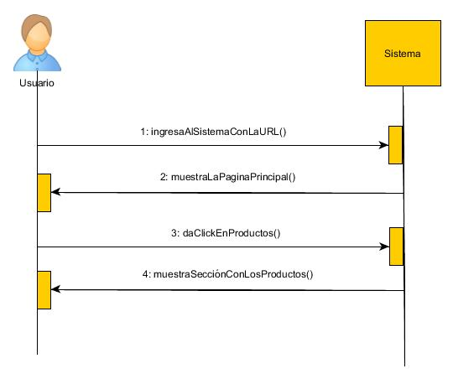

- CU_05 – Consultar Categoría

* Datos obligatorios
Diagrama del caso de uso
*Id | CU_05
*Nombre | Consultar categoría
*Req funcional | RC_005
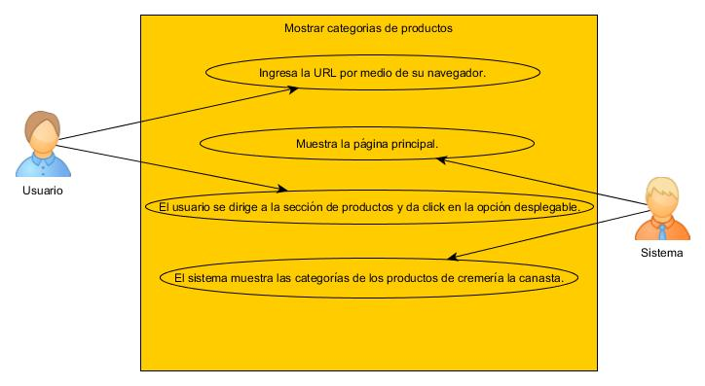

* Datos obligatorios
Descripción
*Id | CU_05
*Nombre | Consultar categoría
*Req. Funcional | RC_005
*Responsable | Myriam Bibiana Martínez Rivas
Actualizado por | Myriam Bibiana Martínez Rivas
*Fecha de creación | 22/07/2016 | Fecha de última actualización: | 22/07/2016

*Actores | Administrador, Sistema
*Descripción | La aplicación web permite consultar las categorías de los productos registrados en el sistema.
*Evento activador | Oprimir el botón” Categorías”
*Precondiciones | El administrador tendrá que tener a la mano la información de la o las categorías que se requieran consultar para que estas puedan ser visualizadas en el sistema con su información correspondiente como el id de la categoría, nombre de la categoría y el ID de la empresa de la misma.
*Poscondiciones | El administrador tendrá que verificar que la o las categorías consultadas contengan la información correcta; esto al consultar la seleccionada y ver que el id de la categoría, nombre de la categoría y el ID de la empresa sean los correctos.
*Flujo normal | Paso | Actor | Acción
*Flujo normal | 1 | Administrador | Entra/accede al sistema.
*Flujo normal | 2 | Sistema | Muestra la página inicial.
*Flujo normal | 3 | Administrador | Introduce su usuario y su contraseña.
*Flujo normal | 4 | Sistema | Valida los datos registrados.
*Flujo normal | 5 | Sistema | Muestra el panel de administración.
*Flujo normal | 6 | Administrador | Ingresa a la sección de categorías.
*Flujo normal | 7 | Sistema | Muestra la página de las categorías listadas, donde se muestra la información de la categoría como el id de la categoría, nombre de la categoría y el ID de la empresa de la misma.
*Flujo normal | 8 | Administrador | Visualiza las categorías que están en la base de datos.
*Flujo normal | 9 | Administrador | Consulta a información que necesita de la categoría.
Flujos alternativos | Paso | Actor | Acción alternativa
Flujos alternativos | 10 | Administrador | Cerrar sesión.
 | 11 | Sistema | Cerrar sesión.
Incluye | RC_003 (requerimiento de login)
*Frecuencia de Uso | Casi siempre
Notas y Asuntos
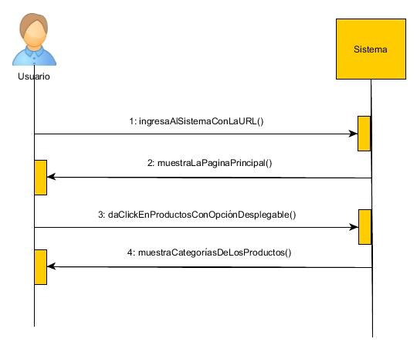

- CU_06 – Actualizar un cliente

* Datos obligatorios
Diagrama del caso de uso
*Id | CU_06
*Nombre | Actualizar un cliente
*Req funcional | RC_006
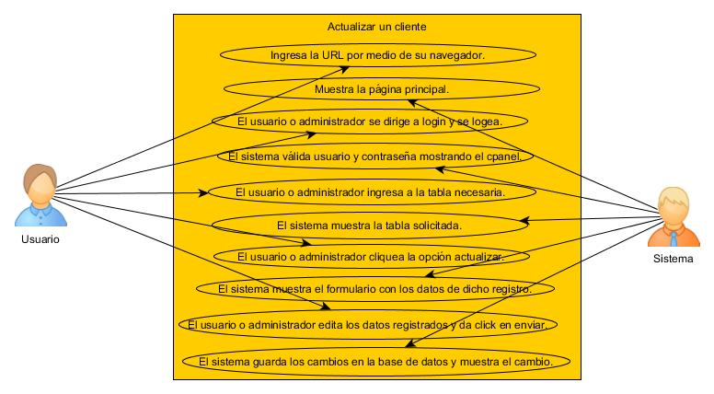

* Datos obligatorios
Descripción
*Id | CU_06
*Nombre | Actualizar un cliente
*Req. Funcional | RC_006
*Responsable | Myriam Bibiana Martínez Rivas
Actualizado por | Myriam Bibiana Martínez Rivas
*Fecha de creación | 22/07/2016 | Fecha de última actualización: | 22/07/2016

*Actores | Administrador, Sistema
*Descripción | La aplicación web permite actualizar un cliente en el sistema.
*Evento activador | Oprimir el botón “Editar”
*Precondiciones | El administrador tendrá que tener a la mano la información del o los clientes que se requieran editar para que estos puedan ser modificados en el sistema con el id del cliente, nombre del cliente, email y productos adquiridos del mismo.
*Poscondiciones | El administrador tendrá que verificar que el o los clientes editados se hayan modificado en el sistema; esto al aparecer la información del cliente actualizado en la lista de los clientes una vez guardado.
*Flujo normal | Paso | Actor | Acción
*Flujo normal | 1 | Administrador | Entra/accede al sistema
*Flujo normal | 2 | Sistema | Muestra la página inicial.
*Flujo normal | 3 | Administrador | Introduce su usuario y su contraseña.
*Flujo normal | 4 | Sistema | Valida los datos registrados.
*Flujo normal | 5 | Sistema | Muestra el panel de administración.
*Flujo normal | 6 | Administrador | Ingres a la sección de clientes.
*Flujo normal | 7 | Sistema | Muestra la página de los clientes listados.
*Flujo normal | 8 | Administrador | Localiza el cliente a editar.
*Flujo normal | 9 | Administrador | Da clic en la opción de “Editar cliente”.
*Flujo normal | 10 | Sistema | Muestra el formulario para editar un cliente con los datos correspondientes a modificar.
*Flujo normal | 11 | Sistema | Modifica los datos necesarios del cliente.
*Flujo normal | 12 | Adminstrador | Da clic en la opción de “Guardar cambios”.
*Flujo normal | 13 | Sistema | Valida los datos modificados
*Flujo normal | 14 | Sistema | Guarda los datos en la Base de Datos.
*Flujo normal | 15 | Sistema | Redirige a la página de clientes ya actualizados.
Flujos alternativos | Paso | Actor | Acción alternativa
Flujos alternativos | 16 | Administrador | Cerrar sesión.
 | 17 | Sistema | Cerrar sesión.
Incluye | RC_003 (requerimiento de login)
*Frecuencia de Uso | Casi siempre
Notas y Asuntos

- CU_07 – Consultar una empresa

* Datos obligatorios
Diagrama del caso de uso
*Id | CU_07
*Nombre | Consultar una empresa.
*Req funcional | RC_007
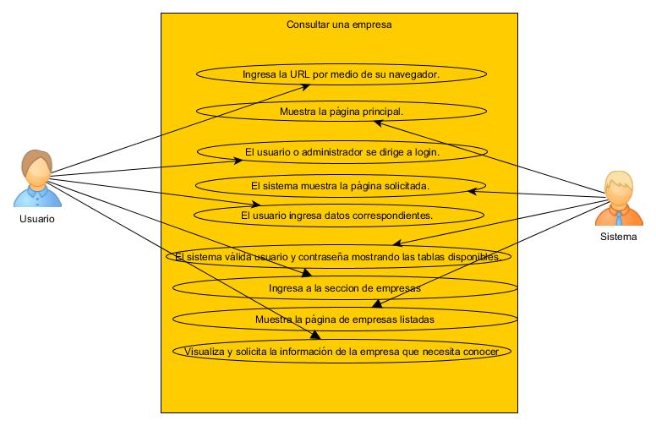

* Datos obligatorios
Descripción
*Id | CU_07
*Nombre | Consultar una empresa
*Req. Funcional | RC_007
*Responsable | Myriam Bibiana Martínez Rivas
Actualizado por | Myriam Bibiana Martínez Rivas
*Fecha de creación | 22/07/2016 | Fecha de última actualización: | 22/07/2016

*Actores | Administrador, Sistema
*Descripción | La aplicación web permite consultar una empresa registrada en el sistema.
*Evento activador | Oprimir el botón “Empresa”
*Precondiciones | El administrador tendrá que tener a la mano la información de la o las empresas que se requieran consultar para que estas puedan ser visualizadas en el sistema con su información correspondiente con el id de la empresa, el nombre de la empresa y el teléfono del mismo.
*Poscondiciones | El administrador tendrá que verificar que la o las empresas consultadas contengan la información correcta; esto al consultar la seleccionada y ver que el id de la empresa, el nombre de la empresa y el teléfono sean los correctos.
*Flujo normal | Paso | Actor | Acción
*Flujo normal | 1 | Administrador | Entra/accede al sistema.
*Flujo normal | 2 | Sistema | Muestra la página inicial.
*Flujo normal | 3 | Administrador | Introduce su usuario y su contraseña.
*Flujo normal | 4 | Sistema | Valida los datos registrados.
*Flujo normal | 5 | Sistema | Muestra el panel de administración.
*Flujo normal | 6 | Administrador | Ingresa a la sección de empresas.
*Flujo normal | 7 | Sistema | Muestra la página de las empresas listadas, donde se muestra la información correspondiente como el id de la empresa, el nombre de la empresa y el teléfono.
*Flujo normal | 8 | Administrador | Visualiza las empresas que están en la base de datos.
*Flujo normal | 9 | Administrador | Consulta la información que necesita de la empresa. .
Flujos alternativos | Paso | Actor | Acción alternativa
Flujos alternativos | 10 | Administrador | Cerrar sesión.
 | 11 | Sistema | Cerrar sesión.
Incluye | RC_003 (requerimiento de login)
*Frecuencia de Uso | Casi siempre
Notas y Asuntos
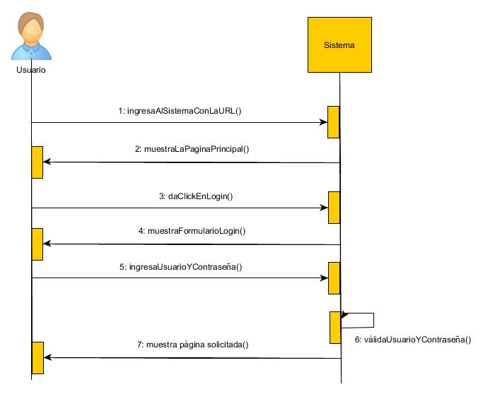

- CU_08 – Alta de una oferta

* Datos obligatorios
Diagrama del caso de uso
*Id | CU_08
*Nombre | Alta de una oferta
*Req funcional | RC_008
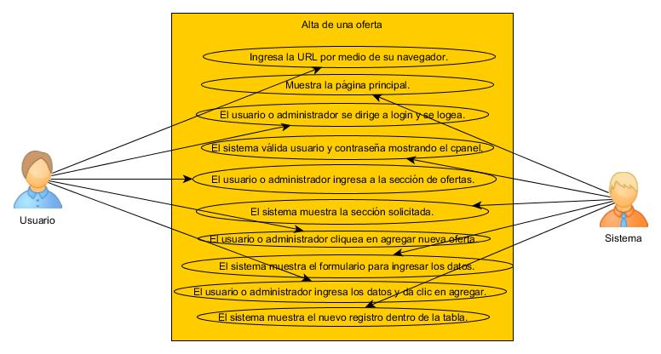

* Datos obligatorios
Descripción
*Id | CU_08
*Nombre | Alta de una oferta
*Req. Funcional | RC_008
*Responsable | Myriam Bibiana Martínez Rivas
Actualizado por | Myriam Bibiana Martínez Rivas
*Fecha de creación | 22/07/2016 | Fecha de última actualización: | 22/07/2016

*Actores | Administrador, Sistema
*Descripción | La aplicación web permite dar de alta una nueva oferta en el sistema.
*Evento activador | Oprimir el botón “Añadir registro”
*Precondiciones | El administrador de la organización deberá contar con la información necesaria para dar de alta una oferta que se desee agregar en el sistema con el id de la oferta, el nombre de la oferta, descripción y el estatus los cuales pertenecen a la misma.
*Poscondiciones | El administrador tendrá que verificar que la o las ofertas dadas de alta se hayan registrado correctamente en el sistema; esto al aparecer la oferta en la lista de las mismas una vez registrada.
*Flujo normal | Paso | Actor | Acción
*Flujo normal | 1 | Administrador | Entra/accede al sistema
*Flujo normal | 2 | Sistema | Muestra la página inicial.
*Flujo normal | 3 | Administrador | Introduce su usuario y su contraseña.
*Flujo normal | 4 | Sistema | Valida los datos registrados.
*Flujo normal | 5 | Sistema | Muestra el panel de administración.
*Flujo normal | 6 | Administrador | Ingresa a la sección de ofertas.
*Flujo normal | 7 | Sistema | Muestra la página de ofertas.
*Flujo normal | 8 | Administrador | Selecciona la opción de “Agregar oferta”.
*Flujo normal | 9 | Sistema | Muestra el formulario para agregar un nuevo registro de oferta.
*Flujo normal | 10 | Administrador | Introduce los datos necesarios para agregar una nueva oferta.
*Flujo normal | 11 | Administrador | Da clic en la opción de “Guardar oferta”.
 | 12 | Sistema | Valida los datos introducidos.
 | 13 | Sistema | Guarda la información introducida en la Base de Datos.
 | 14 | Sistema | Muestra la página actualizada de las ofertas con el nuevo registro.
Flujos alternativos | Paso | Actor | Acción alternativa
Flujos alternativos | 15 | Administrador | Cerrar sesión.
 | 16 | Sistema | Cerrar sesión.
Incluye | RC_003 (requerimiento de login)
*Frecuencia de Uso | Casi siempre
Notas y Asuntos

- CU_09 – Consultar un turno

* Datos obligatorios
Diagrama del caso de uso
*Id | CU_09
*Nombre | Consultar un turno.
*Req funcional | RC_009
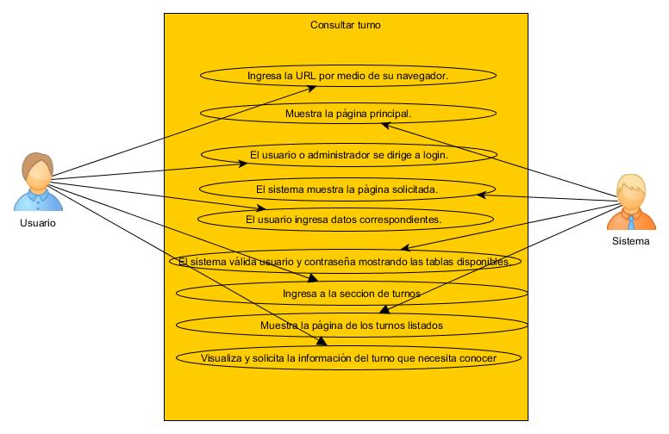

* Datos obligatorios
Descripción
*Id | CU_09
*Nombre | Consultar un turno
*Req. Funcional | RC_009
*Responsable | Myriam Bibiana Martínez Rivas
Actualizado por | Myriam Bibiana Martínez Rivas
*Fecha de creación | 22/07/2016 | Fecha de última actualización: | 22/07/2016

*Actores | Administrador, Sistema
*Descripción | La aplicación web permite consultar los turnos registrados en el sistema.
*Evento activador | Oprimir el botón “Turnos”
*Precondiciones | El administrador tendrá que tener a la mano la información del o los turnos que se requieran consultar para que estos puedan ser visualizados en el sistema con su información correspondiente con el id del turno, el nombre del turno y las horas del mismo.
*Poscondiciones | El administrador tendrá que verificar que el o los turnos consultados contengan la información correcta; esto al consultar el seleccionado y ver que el id del turno, el nombre del turno y las horas sean los correctos.
*Flujo normal | Paso | Actor | Acción
*Flujo normal | 1 | Administrador | Entra/accede al sistema
*Flujo normal | 2 | Sistema | Muestra la página inicial
*Flujo normal | 3 | Administrador | Introduce su usuario y su contraseña.
*Flujo normal | 4 | Sistema | El sistema valida los datos registrados
*Flujo normal | 5 | Sistema | Muestra el panel de administración.
*Flujo normal | 6 | Administrador | Ingresa a la sección de turnos.
*Flujo normal | 7 | Sistema | Muestra la página de los turnos listados, donde se muestra la información correspondiente con el id del turno, el nombre del turno y las horas.
*Flujo normal | 8 | Administrador | Visualiza los turnos que están en la base de datos.
*Flujo normal | 9 | Administrador | Consulta la información que necesita del turno.
Flujos alternativos | Paso | Actor | Acción alternativa
Flujos alternativos | 10 | Administrador | Cierra sesión
 | 11 | Sistema | Cierra sesión
Incluye | RC_003 (requerimiento de login)
*Frecuencia de Uso | Casi siempre
Notas y Asuntos

- CU_10 – Baja de una venta

* Datos obligatorios
Diagrama del caso de uso
*Id | CU_10
*Nombre | Baja de una venta
*Req funcional | RC_010
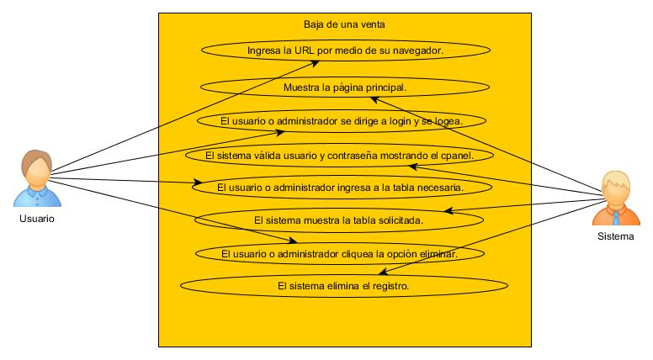

* Datos obligatorios
Descripción
*Id | CU_10
*Nombre | Baja de una venta
*Req. Funcional | RC_010
*Responsable | Myriam Bibiana Martínez Rivas
Actualizado por | Myriam Bibiana Martínez Rivas
*Fecha de creación | 22/07/2016 | Fecha de última actualización: | 22/07/2016

*Actores | Administrador, Sistema
*Descripción | La aplicación web permite eliminar una venta registrada en el sistema.
*Evento activador | Oprimir el botón “Eliminar”
*Precondiciones | El administrador tendrá que tener a la mano la información de la o las ventas que se requieran dar de baja para que estas sean eliminadas del sistema.
*Poscondiciones | El administrador tendrá que verificar que la o las ventas dadas de baja se hayan eliminado correctamente en el sistema; esto al mostrar un mensaje donde se informe que los datos de la venta han sido eliminados.
*Flujo normal | Paso | Actor | Acción
*Flujo normal | 1 | Administrador | Entra/accede al sistema.
*Flujo normal | 2 | Sistema | Muestra la página inicial.
*Flujo normal | 3 | Administrador | Introduce su usuario y su contraseña.
*Flujo normal | 4 | Sistema | Valida los datos registrados.
*Flujo normal | 5 | Sistema | Muestra el panel de administración.
*Flujo normal | 6 | Administrador | muestra el panel de administración
*Flujo normal | 7 | Sistema | Muestra la página de las ventas listadas
*Flujo normal | 8 | Administrador | Localiza la venta a eliminar.
*Flujo normal | 9 | Administrador | Da clic en la opción de “Eliminar venta”.
*Flujo normal | 10 | Sistema | Muestra un mensaje de confirmación.
*Flujo normal | 11 | Administrador | Da clic en confirmar para eliminar la venta.
 | 12 | Sistema | Elimina la venta en la Base de Datos.
 | 13 | Sistema | Redirige a la página de ventas ya actualizadas.
Flujos alternativos | Paso | Actor | Acción alternativa
Flujos alternativos | 14 | Administrador | Cierra sesión
 | 15 | Sistema | Cierra sesión
Incluye | RC_003 (requerimiento de login)
*Frecuencia de Uso | Casi siempre
Notas y Asuntos

